

Схема сборки изделия

Модульная спальня «Гавана»

Шкаф 2-х ств. 2200\*836\*510 (ВхШхГ)

C:\Users\Manager1\AppData\Local\Microsoft\Windows\INetCache\Content.Word\77.tif

**Рекомендуется пользоваться услугой по сборке квалифицированных специалистов, имеющих пригодные для этих целей оборудование, инструмент, а также необходимые знания и навыки.**

Не рекомендуется производить самостоятельную сборку мебели, приобретенной

в разобранном виде, или ее «ремонт» и «усовершенствование».

В случае самостоятельной или неквалифицированно исполненной сборки возможно не только возникновение

недостатков в изделии (их элементах), но и возникновение

серьезной опасности для жизни, здоровья людей и/или сохранности прочего имущества.

**КОМПЛЕКТАЦИЯ:**

|  |  |  |  |
| --- | --- | --- | --- |
| № детали | Наименование | Размер | Количество |
| 1 | Боковина | 2184\*510 | 2 шт. |
| 2 | Крышка | 836\*510 | 1 шт. |
| 3 | Вязка | 804\*490 | 3 шт. |
| 4 | Цоколь | 100\*804 | 1 шт. |
| 5 | Ящик | 120\*434 | 4 шт. |
| 6 | Ящик | 120\*778 | 2 шт. |
| 7 | Планка | 804\*200 | 1 шт. |
| 8 | Планка | 1310\*100 | 1 шт. |
| 9 | Планка | 804\*50 | 1 шт. |
| 10 | Планка | 804\*60 | 1 шт. |
| 11 | Фасад | 220\*796 | 2 шт. |
| 12 | Фасад | 1630\*396 | 2 шт. |
| 13 | ЛДВП | 445\*759 | 2 шт. |
| 14 | ДВП | 2095\*415 | 2 шт. |

|  |  |  |  |  |  |  |
| --- | --- | --- | --- | --- | --- | --- |
| Евро-шуруп    32 шт. | Эксцентрик шток    8 шт. | Замок к эксцентрику    8 шт. | Опора простая    4 шт. | Направ-ляющая на 450    2 шт. | Шуруп 3,5\*16    50 шт | Скалка 801 мм (МЕТАЛЛ)  C:\Users\Nataly\AppData\Local\Microsoft\Windows\INetCache\Content.Word\штанга.jpg  1 шт. |
| Петля внутрен-няя  Screenshot_1  6 шт. | Гвозди    100 шт. | Евро-ключ    1 шт. | Заглушка (венге)    20 шт. | Шкант 8\*30    8 шт. | Брус соедини-тельный 2100    1 шт. | Скалкодер-жатель    2 шт. |

**КОМПЛЕКТ ФУРНИТУРЫ:**

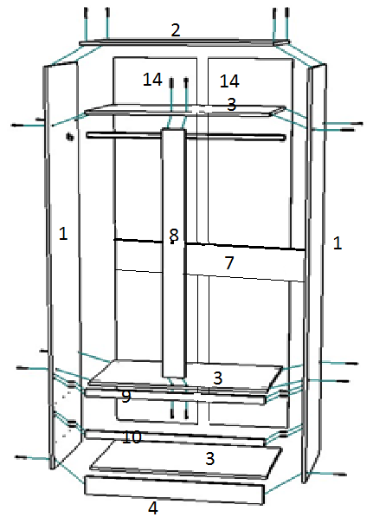

Прибить гвоздями опоры к детали 1. Шурупами 3,5\*16 привернуть направляющие в готовые наметки(колесом вперед) к деталям 1. В готовые отверстия детали 1 вставить шканты. К детали 1 шурупами привернуть штангодержатели. Еврошурупами скрепить детали 1, 2, 3, 4, 7, 8, (одновременно устанавливая детали 9 и 10) на шканты как показано на рисунке.

***Внимание!!!*** *Для предотвращения перекоса фасадов, после того как корпус собран, необходимо измерить диагонали, они должны быть одинаковыми. Только после этого можно прибивать ДВП.*

Измерив предварительно диагональ, прибить ДВП 14 (задняя стенка) к тыльной стороне корпуса.

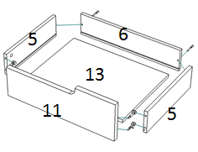Еврошурупами скрепить детали 5 и 6. В пропил установить ЛДВП. В готовые отверстия детали 11 ввернуть эксцентрики и скрепить замками с деталью 5. К нижней части детали 5 шурупами 3,5\*16 привернуть направляющие (колесом назад).

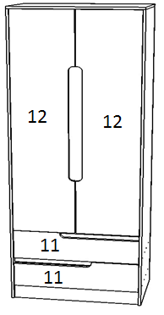

Шурупами 3,5\*16 привернуть петли к детали 12. Закрепить фасады на корпус изделия и отрегулировать петлями. Вкатить ящики в корпус шкафа.

Вставить заглушки на видимые еврошурупы.

Установить штангу.

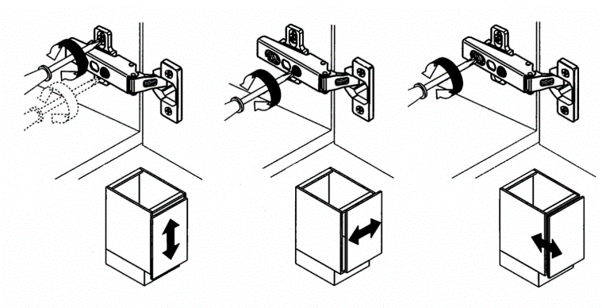

✂----------------------------------------------------------------------------------------------------

|  |  |  |
| --- | --- | --- |
|  | F:\WORK\Этикетки новые\Знак ЕАС\знак 1.jpgДата выпуска – 2021 год. Срок службы – 5 лет  Гарантийный срок эксплуатации – 24 мес.  Произведено в России. | |
| Изготовитель  **ООО «МКТ»**  ИНН 5835130030 | Мебель для жилых и общих комнат  Шкаф 2-ств. Гавана | |
| Юр.адрес: 440015, г.Пенза, ул.Литвинова, д.56, к.2  Фактич.адрес: 440015,  г.Пенза, ул.Литвинова, д.56, к.2 | | Декларация о соответствии:  ЕАЭС N RU Д-RU.МН33.В.00309/19 от 13.12.2019 |

✂----------------------------------------------------------------------------------------------------  
Вырезать и приклеить